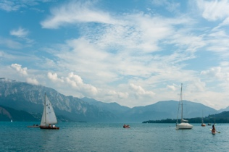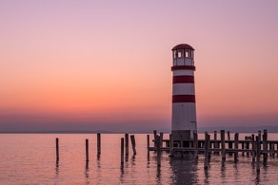

**1**

**2**

**Attersee**

Oberösterreich

Größe/Länge **** 45,9 km²

Alter ***** Mio. Jahre

Tourismus/W *** Badegäste

Nachhaltigkeit ***** Naturpark

Gestaltung *** einfach

Der fischreiche Attersee ist mit einer Fläche von 45,9 km² der größte zur Gänze in Österreich liegende See. Der Attersee liegt im Salzkammergut und ist ein beliebtes Tauch- und Segelgebiet.

**Neusiedlersee**

Burgenland

Größe/Länge ***** 315 km²

Alter ***** Mio. Jahre

Tourismus/W ***** Windsurfen

Nachhaltigkeit ***** Vogelvielfalt

Gestaltung **** Bunte Vielfalt

Der Neusiedlersee ist der größte See in Österreich. 77 % liegen im österreichischen Staatsgebiet, der Rest liegt in Ungarn. Er ist ein Steppensee und zeichnet sich durch seinen Schilfgürtel und seine geringe Tiefe aus.

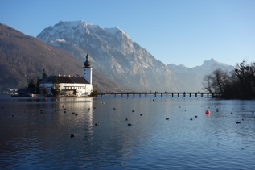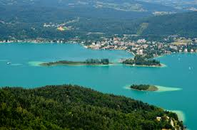

**3**

**4**

**Wörthersee**

Kärnten

Größe/Länge *** 19,39 km²

Alter ***** Mio. Jahre

Tourismus/W ***** Badegäste

Nachhaltigkeit ***** Teil Naturschutzgebiet

Gestaltung ***** modern

Der Wörthersee ist der größte See in Kärnten und aufgrund seiner klimatischen Lage einer der wärmsten Alpenseen in Österreich. Er liegt an der Grenze zu Slowenien und Italien und zwischen den Städten Klagenfurt und Villach.

**Traunsee**

Oberösterreich

Größe/Länge *** 24,5 km²

Alter ***** Mio. Jahre

Tourismus/W *** Wanderer

Nachhaltigkeit. ***** Naturpark

Gestaltung **** schöne Kulisse

Der Traunsee liegt im oberösterreichischen Salzkammergut. Er ist mit 24,35 km² der zweitgrößte österreichische Alpensee und mit 191 m der tiefste See Österreichs.